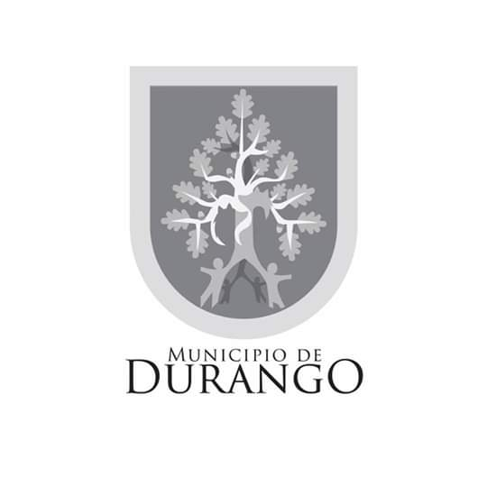
SÍNTESIS CURRICULAR
DIRECCIÓN: Calle Bruno Martínez #340 Zona Norte C.P. 34050.
TELÉFONO: (618)- 137-82-50. Ext. 78250
CORREO ELECTRÓNICO:
martha.avila@municipiodurango.gob.mx
MARTHA JUDITH ÁVILA LUCERO.
CONTRALORA MUNICIPAL.

Nivel Máximo de Estudios:

- Doctorado en Ciencias de lo Fiscal – Instituto de Especialización para Ejecutivos, S.C. (2019-a la fecha).

Experiencia laboral:

- Contralora Municipal (Septiembre 2019 a la fecha).
- Asesora fiscal y Contadora General de grupos empresariales.
- Servicios profesionales independientes en el ramo de arrendamiento, honorarios y sueldos y salarios.
Otros Datos Relevantes:

- Asesora Fiscal de la Comisión de Hacienda del Congreso de la Unión (2013-2014).
- Delegada del Banco de Ahorro Nacional y Servicios Financieros (2015-2016).
- Presidente de la Comisión Fiscal del Colegio de Contadores Públicos de Durango A.C.

